CARTE D’IDENTITE

NOM  Cahier méthodologique d'analyse des besoins | SYMBOLE  Nous symbolisons cette étape d’analyse par un triangle qui rappelle la "pyramide des besoins" de Maslow.
OBJECTIFS

- Description des étapes d'une analyse des besoins au départ d'une demande d'intervention
- Outil de traçabilité de l'analyse.

DESCRIPTION

Grâce à cet outil d'analyse des besoins, l'utilisateur aborde successivement les étapes d'analyse en progressant dans les cases d'un jeu de "marelle".
Suivant ce parcours, l'analyse prend en compte différents aspects tels que la demande formulée, les différents acteurs impliqués, leurs perceptions et les enjeux respectifs dans le contexte de l'entreprise pour finalement déterminer les besoins du demandeur.
Ainsi, le "Cahier guide d'analyse des besoins" donne les moyens de passer d'une simple analyse de la demande (où l'on présuppose que celle-ci s'appuie sur des besoins de formation clairement et concrètement identifiés) à une véritable analyse des besoins.
Cela évite de devoir conclure "la formation est la réponse, mais quelle était la question ?".

MODE D’EMPLOI

- Parcourir les différentes étapes en répondant à l’ensemble des questions.
- Enregistrer lors des étapes successives, les informations rassemblées.

ANALYSE DES BESOINS

CALENDRIER

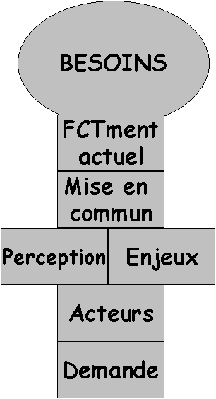 | Etapes | Réalisé le | Par
 | - Décrire la demande
 | - Déterminer les acteurs impliqués
 | - Clarifier les perceptions du contexte du public cible
 | - Décrire et comparer les enjeux des acteurs aux différents niveaux
 | - Mettre en commun les représentations et les enjeux des différents acteurs
 | - Décrire le fonctionnement actuel (tâches, collaboration, supports, climat), ses résultats et les causes de ces résultats
 | - Déterminer les besoins

1. Décrire la demande

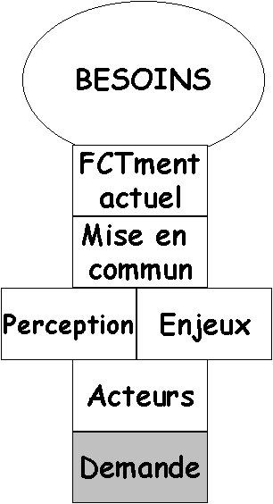 | - Date de la demande
 | - Qui exprime la demande? (nom, fonction,…)
 | - Pour quel public cible?
 | - Quelle est la demande?
 | - Justifications de la demande (contexte évoqué, changements,…)
- Documents de référence
(compte-rendu de réunion, d’appel téléphonique,…)

Décrire la demande : Remarques :

2. Déterminer les acteurs impliqués

Nous entendons par acteurs toutes les personnes de l'institution / entreprise qui sont concernées par la demande (demandeurs, public cible pressenti, encadrement de ce public cible, responsables hiérarchiques, direction,…)

Comment?
- Pour un intervenant extérieur : rencontrer le responsable interne de la formation et/ou le demandeur.
- Pour un intervenant interne : émettre des hypothèses sur les acteurs à prendre en compte et valider auprès du demandeur et, selon les cas, de sa hiérarchie.

Résultat

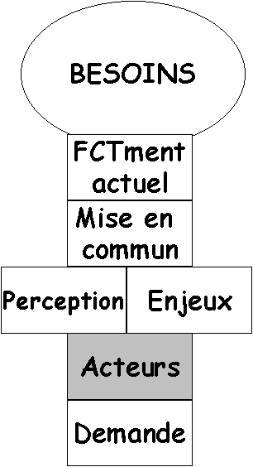 | Nom de la personne | Fonction | Raison de l’implication en tant qu’acteur (appartenant au public cible pressenti, à son encadrement, demandeur,…)
Liste validée par :
Date :

Déterminer les acteurs impliqués : Remarques :

3. Clarifier les perceptions du contexte du public cible

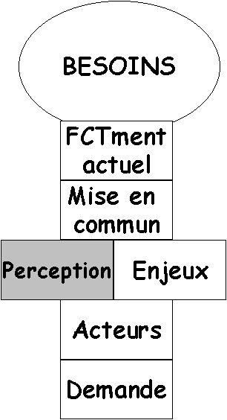 | Comment?  Organiser un travail de réflexion en groupe, pour chacun des niveaux de la hiérarchie (public cible pressenti, demandeur, décideurs,…)  Durée : +- 45 minutes pour un groupe de +- 8 personnes.  - Cadrer : expliquer le but de l'intervention, décrire le processus dans lequel on s'engage et ses étapes, rédiger un document explicatif du processus.  Objectif : clarifier l'intervention et mettre en confiance.  - Faire connaissance avec les participants, avec leur réalité et leur contexte.  - Objectif: mettre en confiance, lever les freins éventuels.  - Méthode (par écrit ou en animation de groupe) :  - plonger les individus dans le vécu des réalités de terrain  - donner la possibilité de s'exprimer de façon très ouverte  - Précautions : temps suffisant, choisir un lieu favorable, thème précis  - Repérer les dominantes dans le discours des personnes et en faire un tableau récapitulatif.

Résultat

- Tableau récapitulatif des dominantes dans le discours des personnes

Tâches | Collaboration / Relations | Support (matériels et humains) | Climat / Ambiance

Clarifier les perceptions du contexte du public cible : Remarques :

4. Décrire et comparer les enjeux des acteurs aux différents niveaux

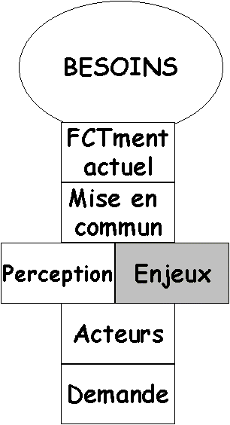 | Comment  Animation de type Metaplan, animation de groupe  - Avec le public cible:  - Comment voyez-vous votre service, votre travail, le travail de votre équipe aujourd'hui / dans un an/dans 5 ans?  - évolution neutre  - évolution jugée positive  - évolution jugée négative  - Quelles sont vos particularités par rapport aux autres services / équipes  - différences neutres  - différences perçues comme des points positifs  - différences perçues comme difficiles à assumer  - Si vous deviez faire une brochure de votre service, qu'est-ce que vous voudriez que l'on puisse y mettre?  - Avec les autres acteurs par rapport au public cible  Sur base des mêmes questions, description des enjeux à deux niveaux : au niveau du public-cible, au niveau de la personne interrogée  Exemple :  1. comment voyez-vous le service XYZ dans un an? / comment voyez-vous votre service dans un an?  2. Quelles sont pour vous les particularités du service XYZ / quelles sont les particularités de votre service?  3. Etc…  Résultat  - Réaliser des tableaux synthétiques des enjeux.  - Analyser les points communs et divergences entre les différents acteurs.

Décrire et comparer les enjeux des acteurs aux différents niveaux : REMARQUES :

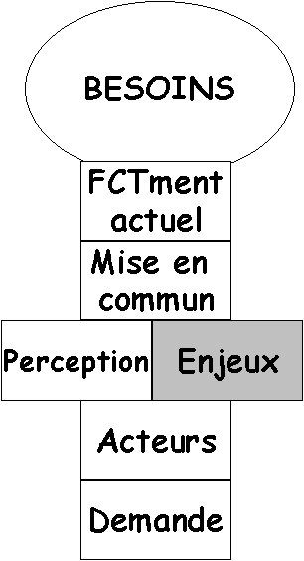

- Mise en commun des représentations et des enjeux des différents acteurs
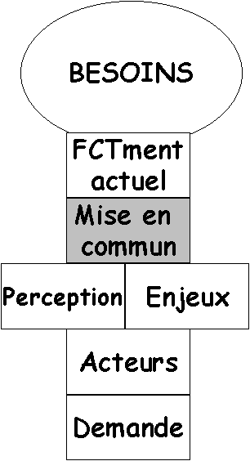 | Comment?  - Afin de clarifier la position des différents acteurs (leurs représentations et enjeux respectifs ), organiser une rencontre mixte et animer une réflexion de groupe dans le but de mettre en évidence :  * les cohérences  * les discordances de points de vue  * les points de rencontre  Résultats :  - Obtenir une carte commune aux différents acteurs des enjeux communs.

Mise en commun des représentations et des enjeux des différents acteurs : REMARQUES :

- Décrire le fonctionnement actuel

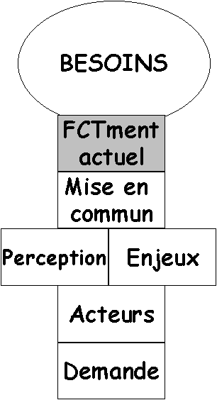 | Comment ?  Il s'agit d'analyser le contexte dans lequel le demandeur vit actuellement au sein de l'entreprise ou de l'institution, pour identifier les "Symptômes", témoins d'un mauvais ou bon fonctionnement du contexte.  Résultat :  Tableau descriptif :  - Décrire le fonctionnement actuel : Décrire les tâches (tâches prescrites, tâches réalisées, échéances, …), les collaborations (organisation du travail, nature des équipes constituées, implication des collaborateurs,…), les supports dont on dispose (matériel, personnes ressources, formation du personnel,…) et le climat (l'ambiance de travail).  - Pour chacun de ces aspects, identifier des Symptômes et classez les en Symptômes positifs et négatifs (S+ et S-).  - Explorer les Causes des Symptômes négatifs (et éventuellement des Symptômes positifs dans une optique de modélisation de ce qui fonctionne bien et d’échange de bonnes pratiques).  - Classer les Causes en "Contraintes" et "Changeables".

6.1. Décrire le fonctionnement actuel : Tableau descriptif

Tâches |  | Collaborations |  | Supports (matériels et humains) |  | Climat, ambiance
Symptômes + | Symptômes - | Symptômes + | Symptômes - | Symptômes + | Symptômes - | Symptômes + | Symptômes -
6.2. Décrire le fonctionnement actuel : Tableau des causes des symptômes négatifs

Tâches |  | Collaborations |  | Supports (matériels et humains) |  | Climat, ambiance
Symptômes - | Causes | Symptômes - | Causes | Symptômes - | Causes | Symptômes - | Causes
6.3. Décrire le fonctionnement actuel : Tableau des causes des symptômes positifs

Tâches |  | Collaborations |  | Supports (matériels et humains) |  | Climat, ambiance
Symptômes + | Causes | Symptômes + | Causes | Symptômes + | Causes | Symptômes + | Causes

6.4. Décrire le fonctionnement actuel : Classement des causes des symptomes négatifs en "Contraintes" et "Changeables"

Tâches  Causes liées aux tâches | Collaborations  Causes liées aux collaborations | Supports (matériels et humains)  Causes liées aux supports | Climat, ambiance  Causes liées à l’ambiance
Contraintes | Contraintes | Contraintes | Contraintes
Changeables | Changeables | Changeables | Changeables

7.Déterminer les besoins

- Mettre en relation les enjeux et les éléments des 4 catégories qui posent problème (S-)
- Définir des interventions pour solutionner ces problèmes

8. Choix des objectifs de l'intervention

- Classer ces interventions en fonction des enjeux et des contraintes en interventions prioritaires et moins prioritaires (en fonction de l'importance, la gravité, l'urgence, la tendance et les contraintes contextuelles)

prioritaires
++
on sait faire et c’est prioritaire
+-
on ne sait pas faire et c’est prioritaire

--
on ne sait pas mais ce n’est pas prioritaire
-+
on sait et ce n’est pas prioritaire

Moins prioritaires

Ne savons pas faire
Savons faire

SYNTHESE Le Modèle S C O R E

Symptôme
Objectif
Effet
Cause
Quels sont les effets à long terme sur l’organisation ?
Que veut-on à la place du problème, quels sont les eujeux ?
Qu’observe-t-on comme signes? (plaintes, problèmes, conflits,…)
Qu’est-ce qui, dans l’organisation, fabrique le symptôme ?
Que faut-il comme Ressources
(formation, quel type, qui, …) pour atteindre l’objectif ?

Chronologiquement :

Symptômes
On va dans un premier temps récolter les symptômes du problème : que peut-on observer ? qu’est-ce qui se passe mal ? d’un multiple point de vue : le demandeur, le responsable des ressources humaines et de la formation, le public cible potentiel, …

Causes
On va ensuite se poser la question « qu’est-ce qui dans le système fabrique le symptôme ? ». Pour avoir ces symptômes, ces problèmes, qu’est-ce qui doit être vrai ? (il peut s’agir des représentations des gens, de comportements, de systèmes de flux d’information, de communication, de contraintes matérielles,…) selon la classification TÂCHES – COLLABORATIONS – SUPPORTS - CLIMAT

Objectif
Que veut-on à la place du problème ? (définition des objectifs de l’action ainsi que de la façon dont ils vont être évalués et mesurés, critères)
A quoi va-t-on voir que l’objectif est atteint (indicateurs ?)

Ressources
De quelles ressources dispose-t-on, de quelles ressources a-t-on besoin pour atteindre l’objectif ?

